
SCHEDA CONOSCITIVA SU ORGANIZZAZIONE CORSO GIUDICI GAF 2° LIVELLO.
Anno sportivo2014/015

SOCIETA’ | NOME COGNOME | Anno Qualifica  Qualifica odierna

La Segretaria della Lega Regionale

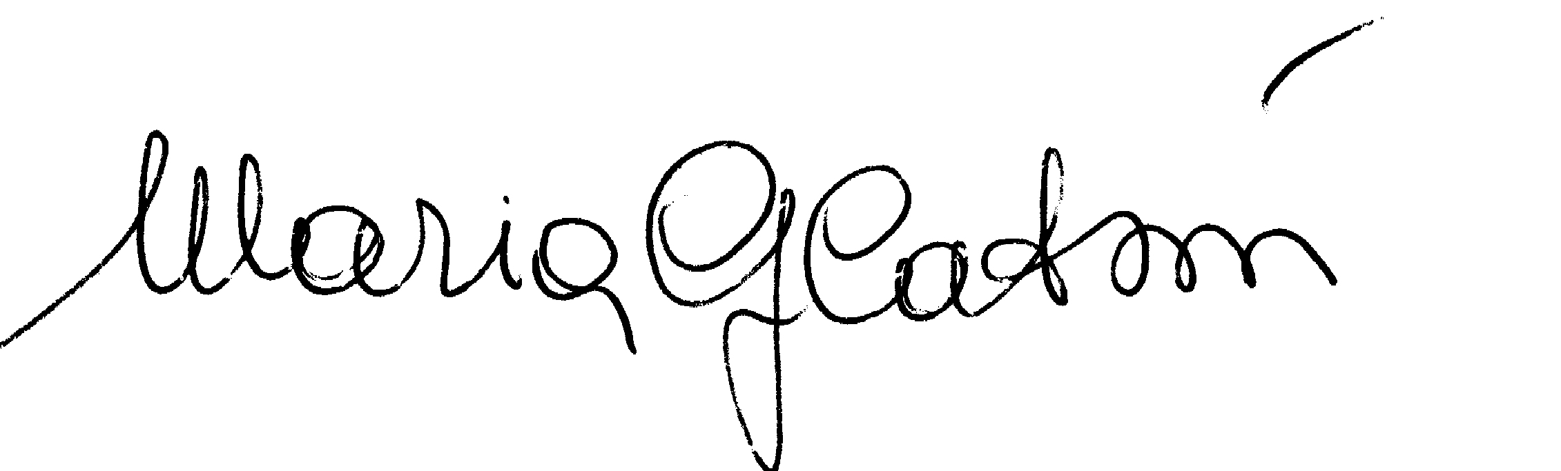
Maria Grazia Catani

